Министерство науки и высшего образования Российской Федерации
Федеральное государственное автономное образовательное учреждение высшего образования
«Национальный исследовательский университет ИТМО»

Факультет Программной инженерии и компьютерной техники

Лабораторная работа по
«Системы искусственного нтеллекта» №1

Работу выполнил:
Фам Данг Чунг Нгиа
Группа: P3321
Преподаватель: Королёва Юлия Александровна

Содержание
I. Постановка задачи 3
II. Алгоритм 4
1. Предобработка датасета (только Titanic) 4
2. Алгоритм логистической регрессии (Titanic) 5
3. Алгоритм линейной регрессии (California_House) 6
III. Код модели 8
1. Класс LogisticRegressionNP 8
2. Класс LinearRegressionNP 10
IV. Оценка модели 13
1. Titanic (логистическая регрессия) 13
2. California Houses (линейная регрессия) 15
V. Вывод 21

Постановка задачи
- Реализовать с нуля алгоритмы линейной и логистической регрессии.
- Использовать ООП-подход.
- Для реализации применять только numpy/pandas/polars или torch (без встроенных методов обучения).
- Обучить:
  - Логистическую регрессию → на датасете Titanic-Dataset.csv
  - Линейную регрессию → на датасете California_Houses.csv
- Построить графики:
  - Падение ошибки (loss).
  - Рост метрик (accuracy, F1 для классификации).
- Сделать предобработку данных (при классификации обязательно).

Алгоритм

Предобработка датасета (только Titanic)
Листинг 1 - Код предобработки датасета Titanic-Dataset
#data preprocessing
features = ["Pclass", "Sex", "Age", "SibSp", "Parch", "Fare"]
titanic = titanic.copy()

titanic["Sex"] = titanic["Sex"].map({'male': 0, 'female': 1}) # Convert categorical

for ft in features: # Fill NA
if titanic[ft].isnull().sum() > 0:
if titanic[ft].dtype == 'object':
titanic[ft] = titanic[ft].fillna(titanic[ft].mode()[0])
else:
titanic[ft] = titanic[ft].fillna(titanic[ft].median())

X = titanic[features].values
y = titanic["Survived"].values

# split dataset into train/test and scale data
x_train_raw, x_test_raw, y_train, y_test = train_test_split( #split
X, y, test_size=0.2, random_state=42, stratify=y
)

scaler = StandardScaler() # scale
x_train = scaler.fit_transform(x_train_raw) # also fit
x_test = scaler.transform(x_test_raw)

- Выбрали признаки: Pclass, Sex, Age, SibSp, Parch, Fare.
- Категориальные признаки → закодированы (Sex: male=0, female=1).
- Пропуски в числовых колонках заменены на медиану, в категориальных → на моду.
- Масштабирование признаков с помощью StandardScaler (чтобы ускорить сходимость градиентного спуска).
- Целевая переменная: Survived (0/1).

Алгоритм логистической регрессии (Titanic)
- Гипотеза:
$$\hat{y}=σ\left(Wx+b\right), σ\left(z\right)=\frac{1}{1+ⅇ^{-z}}$$
- Функция потерь (Binary Cross-Entropy):
$$L (LOG LOSS)=-\frac{1}{n}\sum_{i=1}^{n}{\left({ y}_{i}\ln\left(\hat{y_{i}}\right)+\left(1-\hat{y_{i}}\right)\ln\left(1- \hat{y_{i}}\right)\right)}$$
- Обновление весов (градиентный спуск):
$$W≔W-η⋅∇_{w}\left(L\right) , b≔b-η⋅∇_{b}\left(L\right)$$
$∇_{w}\left(L\right) =\frac{1}{n}X^{T}⋅\left(\hat{y}-y\right)$ , $∇_{b}\left(L\right)=\frac{l}{n}\sum_{1}^{n}{\left(\hat{y_{i}}-y_{i}\right)}$

Листинг 2.1 – Код реализации алгоритма обучения логистической регрессии
for i in range(num_iter):
linear = np.dot(X, self.W) + self.b
y_pred_proba = self.sigmoid(linear)

# loss
loss = self.compute_loss(y, y_pred_proba)
self.loss_history.append(loss)

# gradient descent
dW = (1 / n_samples) * np.dot(X.T, (y_pred_proba - y))
db = (1 / n_samples) * np.sum(y_pred_proba - y)

self.W -= lr * dW
self.b -= lr * db

Листинг 2.2 – Код вычисления функции потерь
def compute_loss(self, y_true, y_pred_proba):
n = len(y_true)
eps = 1e-15
p = np.clip(y_pred_proba, eps, 1 - eps)
return -np.sum(y_true * np.log(p) + (1 - y_true) * np.log(1 - p)) / n

Алгоритм линейной регрессии (California_House)
- Гипотеза:
$$\hat{y}= Wx+b$$
- Функции потерь и метрик:
$$MSE (LOSS)=\frac{1}{n}\sum_{i=1}^{n}{{\left(\hat{y_{i}}-y_{i}\right)}^{2}}$$
$$MAE=\frac{1}{n}\sum_{i=1}^{n}{|\hat{y_{i}}-y_{i}|}$$
$$R^{2}=1-\frac{\sum_{i=1}^{n}{{\left(\hat{y_{i}}-y_{i}\right)}^{2}}}{\sum_{i=1}^{n}{{\left(\overline{y}-y_{i}\right)}^{2}}}$$
- Обновление весов (градиентный спуск):
$$W≔W-η⋅∇_{w}\left(L\right) , b≔b-η⋅∇_{b}\left(L\right)$$
$∇_{w}\left(L\right) =\frac{2}{n}X^{T}⋅\left(\hat{y}-y\right)$ , $∇_{b}\left(L\right)=\frac{2}{n}\sum_{1}^{n}{\left(\hat{y_{i}}-y_{i}\right)}$

Листинг 3.1 – Код реализации алгоритма обучения линейной регрессии
def fit(self, X, y, learning_rate=0.01, epochs=1000, validation_data=None,
patience=50, tol=1e-6, verbose=True):
n_samples, n_features = X.shape
self.weights = np.zeros(n_features)
best_val = np.inf
wait = 0
best_w = self.weights.copy()

for epoch in range(epochs):
# forward
y_pred = X @ self.weights
# train metrics
mse, _, _, r2 = self.compute_metrics(y, y_pred)
# L2 penalty (không phạt bias w[0])
reg = self.l2 * np.sum(self.weights[1:]**2)
mse_reg = mse + reg
self.train_mse.append(mse_reg)
self.train_r2.append(r2)
# gradient (with L2, no penalty on bias)
grad = (2/n_samples) * (X.T @ (y_pred - y))
grad[1:] += 2 * self.l2 * self.weights[1:]
self.weights -= learning_rate * grad

Листинг 3.2 – Код вычисления метрик
def compute_metrics(self, y_true, y_pred):
mse = np.mean((y_pred - y_true) ** 2)
mae = np.mean(np.abs(y_pred - y_true))
rmse = np.sqrt(mse)
# R2
ss_res = np.sum((y_true - y_pred) ** 2)
ss_tot = np.sum((y_true - np.mean(y_true)) ** 2) + 1e-15
r2 = 1.0 - ss_res / ss_tot
return mse, mae, rmse, r2

Код модели

Класс LogisticRegressionNP

Листинг 4.1 – Код класса LogisticRegressionNP
import numpy as np

class LogisticRegressionNP:
def __init__(self):
self.W = None
self.b = None
self.loss_history = []
self.accuracy_history = []
self.f1_history = []
self.metric_epochs = []

def sigmoid(self, z):
return 1 / (1 + np.exp(-np.clip(z, -250, 250)))

def compute_loss(self, y_true, y_pred_proba):
n = len(y_true)
eps = 1e-15
p = np.clip(y_pred_proba, eps, 1 - eps)
return -np.sum(y_true * np.log(p) + (1 - y_true) * np.log(1 - p)) / n
def accuracy_score_np(self, y_true, y_pred):
return np.mean(y_true == y_pred)

def f1_score_np(self, y_true, y_pred):
tp = np.sum((y_true == 1) & (y_pred == 1))
fp = np.sum((y_true == 0) & (y_pred == 1))
fn = np.sum((y_true == 1) & (y_pred == 0))
precision = tp / (tp + fp + 1e-15)
recall = tp / (tp + fn + 1e-15)
return 2 * precision * recall / (precision + recall + 1e-15)

Листинг 4.2 – Код класса LogisticRegressionNP
def fit(self, X, y, lr=0.01, num_iter=1000, validation_data=None, log_every=100):
n_samples, n_features = X.shape
self.W = np.zeros(n_features)
self.b = 0
if validation_data:
X_val, y_val = validation_data
else:
X_val, y_val = X, y
for i in range(num_iter):
linear = np.dot(X, self.W) + self.b
y_pred_proba = self.sigmoid(linear)
# loss
loss = self.compute_loss(y, y_pred_proba)
self.loss_history.append(loss)
# gradient descent
dW = (1 / n_samples) * np.dot(X.T, (y_pred_proba - y))
db = (1 / n_samples) * np.sum(y_pred_proba - y)
self.W -= lr * dW
self.b -= lr * db
# log metrics
if i % log_every == 0:
y_pred_val = self.predict(X_val)
acc = self.accuracy_score_np(y_val, y_pred_val)
f1 = self.f1_score_np(y_val, y_pred_val)
self.accuracy_history.append(acc)
self.f1_history.append(f1)
self.metric_epochs.append(i)
print(f"Epoch {i}: loss={loss:.4f}, acc={acc:.4f}, f1={f1:.4f}")
def predict_probability(self, X):
return self.sigmoid(np.dot(X, self.W) + self.b)
def predict(self, X, threshold=0.5):
probs = self.predict_probability(X)
return (probs > threshold).astype(int)

Класс LinearRegressionNP

Листинг 5.1 – Код класса LinearRegressionNP
import numpy as np
class LinearRegressionNP2:
def __init__(self, l2=0.0):
self.weights = None
self.l2 = l2
self.train_mse = []
self.val_mse = []
self.train_r2 = []
self.val_r2 = []
def compute_metrics(self, y_true, y_pred):
mse = np.mean((y_pred - y_true) ** 2)
mae = np.mean(np.abs(y_pred - y_true))
rmse = np.sqrt(mse)
# R2
ss_res = np.sum((y_true - y_pred) ** 2)
ss_tot = np.sum((y_true - np.mean(y_true)) ** 2) + 1e-15
r2 = 1.0 - ss_res / ss_tot
return mse, mae, rmse, r2
def fit(self, X, y, learning_rate=0.01, epochs=1000, validation_data=None,
patience=50, tol=1e-6, verbose=True):
n_samples, n_features = X.shape
self.weights = np.zeros(n_features)
best_val = np.inf
wait = 0
best_w = self.weights.copy()
for epoch in range(epochs):

Листинг 5.2 – Код класса LinearRegressionNP
y_pred = X @ self.weights
# train metrics
mse, _, _, r2 = self.compute_metrics(y, y_pred)
# L2 penalty (không phạt bias w[0])
reg = self.l2 * np.sum(self.weights[1:]**2)
mse_reg = mse + reg
self.train_mse.append(mse_reg)
self.train_r2.append(r2)
# validation
vmse_reg = None
vr2 = None
if validation_data is not None:
Xv, yv = validation_data
yv_pred = Xv @ self.weights
vmse, _, _, vr2 = self.compute_metrics(yv, yv_pred)
vmse_reg = vmse + self.l2 * np.sum(self.weights[1:]**2)
self.val_mse.append(vmse_reg)
self.val_r2.append(vr2)

# early stopping
if vmse_reg + tol < best_val:
best_val = vmse_reg
best_w = self.weights.copy()
wait = 0
else:
wait += 1
if wait >= patience:

Листинг 5.3 – Код класса LinearRegressionNP
if verbose:
print(f"[Early stop] epoch={epoch}, best val MSE={best_val:.6f}")
self.weights = best_w
break

# gradient (with L2, no penalty on bias)
grad = (2/n_samples) * (X.T @ (y_pred - y))
grad[1:] += 2 * self.l2 * self.weights[1:]
self.weights -= learning_rate * grad

if verbose and epoch % 100 == 0:
msg = f"Epoch {epoch:4d} | train MSE={mse:.6f}, R2={r2:.4f}"
if validation_data is not None:
msg += f" | val MSE={vmse:.6f}, val R2={vr2:.4f}"
print(msg)

def predict(self, X):
return X @ self.weights

Оценка модели

Titanic (логистическая регрессия)
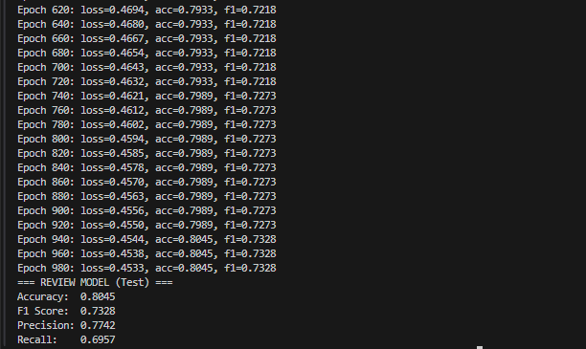
Рисунок 1.1 – Вывод программы
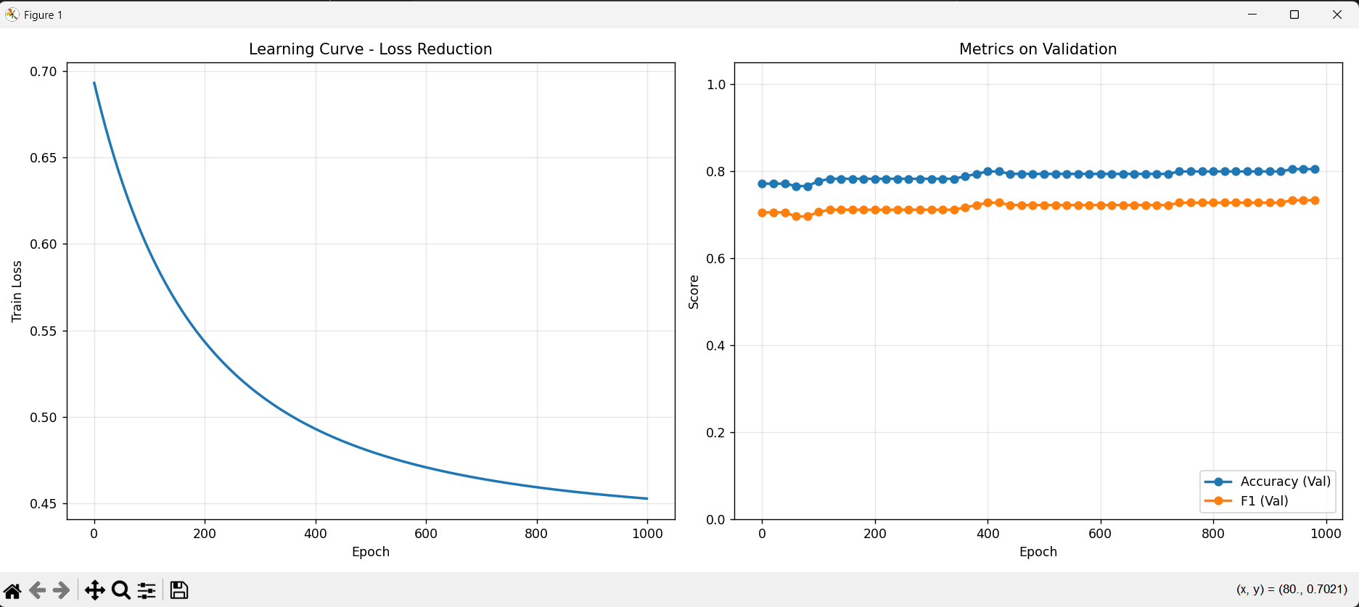

Рисунок 1.2 – Learning Curve & Metrics on Validation (Titanic)
В ходеобучения наблюдается дстойчивая сходимость функиии потерь: потери дначение монотонноменьшается от ~0.69 до ~0.45 к 1000-спохе (см. Рис. 1.2, левая часть). Это свидетельствует о корректной реализации градиентного спуска и успешной настройке параметров.

Точность измерения вначале составляет 0,77 и постепенно возрастает до 0,80. Паралельно F1-измерялась с 0,70 до ~0,73. Наблюдение за колеб-нием на отдельных участках, вероятно, указывает на рост каче-ства.

Финальные значения на тестовой выборке составили:
    - Accuracy = 0,8045,
    - F1 Score = 0,7328,
    - Precision = 0,7742,
    - Recall = 0,6957.

Таким образом, модель демонстрирует стабильное снижение ошибки на обучающей выборке и умеренный рост метрик на валидации. Итого качество очень важно для создателя: до 80%, а F1-мера поддерживает относительный баланс.

California Houses (линейная регрессия)
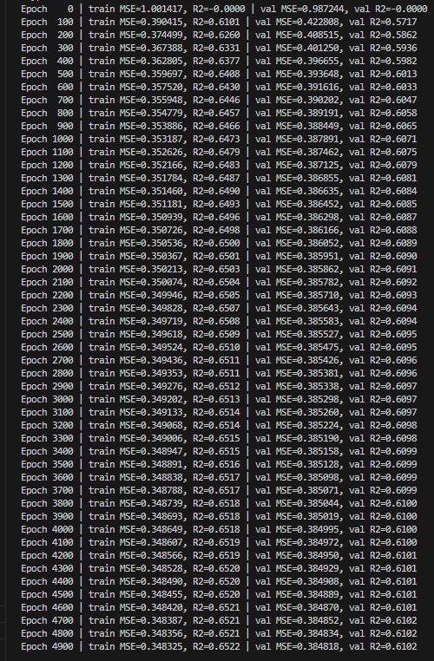
Рисунок 2.1 – Лог обучения нейросети
Этап обучения
- Эпоха 0:
  - Train MSE ≈ 1.0, Val MSE ≈ 0.99 (в стандартизованной шкале).
  - R² ≈ 0 → модель в начале ничего не выучила, предсказывает как среднее значение.
- С 100 по 500 эпоху:
  - Train MSE быстро снижается (1.0 → 0.36), R² растёт (0 → 0.64).
  - Метрики валидации также улучшаются (Val R² ≈ 0.61).
Это этап быстрой сходимости, модель обучается выявлять зависимость между признаками и ценой жилья.
- После ~1000 эпох:
  - MSE продолжает уменьшаться, но очень медленно (0.353 → 0.348).
  - R² почти насыщается на уровне ~0.65 (train) и ~0.61 (val).
Модель стабилизировалась, дальнейшие улучшения минимальны → близко к «пределу» линейной регрессии для этих данных.
Сравнение train/val
- Итоговое Train R² ≈ 0.652, Val R² ≈ 0.610 → разница небольшая.
- Это показывает, что модель не переобучена, а обладает хорошей обобщающей способностью.

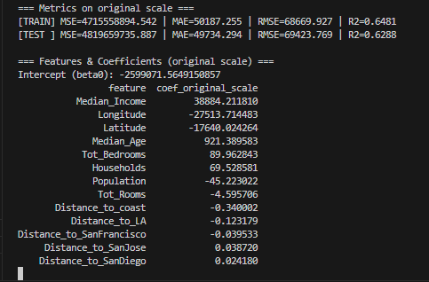
Рисунок 2.2 – Вывод программы
Результаты в исходной шкале (USD)
- Train:
  - MAE ≈ 50.000 USD → средняя ошибка прогноза около 50 тыс. USD на объект.
  - RMSE ≈ 68.000 USD → типичная ошибка (сильнее из-за выбросов).
  - R² ≈ 0.65 → объясняет около 65% вариации цен на жильё.
- Test:
  - MAE ≈ 49.700 USD, RMSE ≈ 69.400 USD.
  - R² ≈ 0.63 → очень близко к train → модель достаточно устойчива.
Интерпретация коэффициентов
- Intercept (beta0): -2,599,071 — не имеет практического смысла, лишь технический сдвиг.
- Median_Income ≈ +38,884
При увеличении медианного дохода на 1 единицу (обычно = 1.000 USD), прогнозируемая цена жилья возрастает примерно на 38,884 USD. Это самый важный фактор, влияющий на цену.
- Longitude: -27,514; Latitude: -17,640
  - Отрицательные крупные коэффициенты → географическое положение имеет сильное влияние:
    - Двигаясь на юго-запад → цены выше.
    - Двигаясь на северо-восток → цены ниже.
- Median_Age (возраст дома): +921
→ каждый дополнительный год увеличивает медианную цену жилья примерно на 921 USD.
- Tot_Bedrooms (количество спален): +90
- Households (число домохозяйств): +70
- Population (население): –45
→ рост населения слегка снижает стоимость жилья.
- Tot_Rooms (общее число комнат): –4.6 (очень мало, почти незначимо).
- Расстояния до крупных городов (LA, San Francisco, San Jose, San Diego): коэффициенты крайне малы (от –0.34 до +0.02) → практически не влияют в линейной модели.

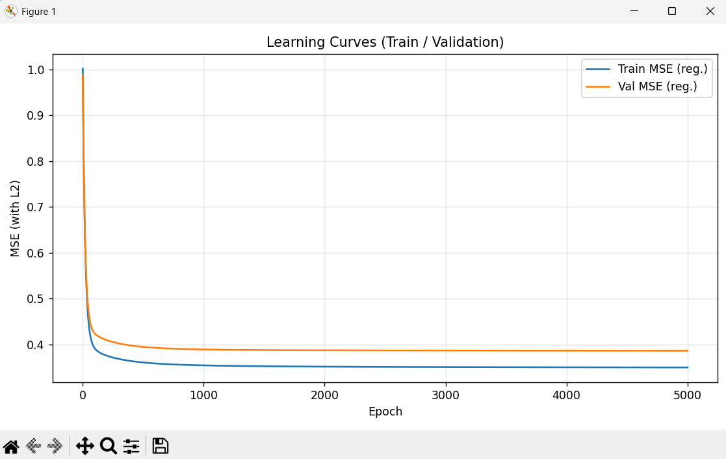
Рисунок 2.3 – Learning Curves (California Houses)
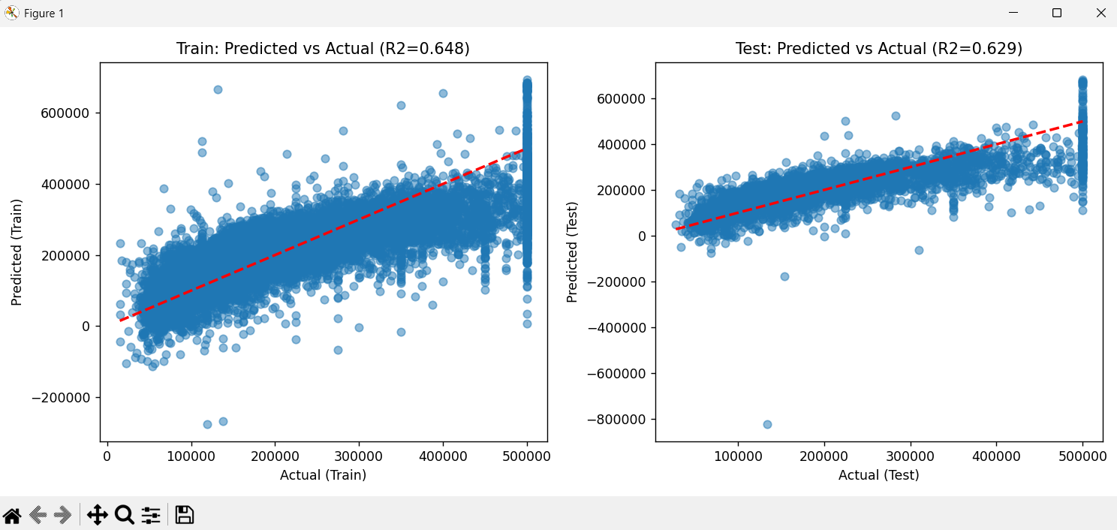
Рисунок 2.4 – Predicted vs Actual (Train & Test)
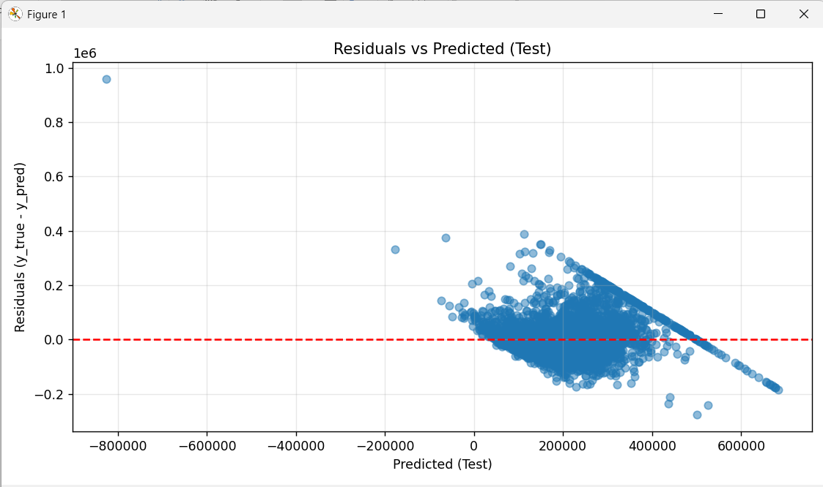
Рисунок 2.5 – Residuals vs Predicted (Test(
• Кривые обучения (Train/Validation) (Рис.2.3):
- И train MSE, и val MSE быстро снижаются в первые сотни эпох → модель хорошо обучается.
- Затем значения стабилизируются на уровне ~0.35–0.39 → улучшения минимальны.
- Разница между train и val небольшая → сильного переобучения нет, обобщающая способность удовлетворительная.
• Predicted vs Actual (Рис.2.4):
- На train и test данные лежат близко к идеальной линии.
- R² ≈ 0.65 (train) и 0.63 (test) → модель объясняет более 60% вариации цен на жильё.
- Но заметно много точек с большими отклонениями → линейная регрессия не улавливает все сложные зависимости.
• Residuals vs Predicted (Test) (Рис.2.5):
- Остатки распределены несимметрично, присутствуют выбросы.
- Наблюдается диагональный «веер» → признак того, что линейная модель не отражает нелинейные эффекты.
- Рекомендация: использовать более сложные модели (полиномиальные признаки, Random Forest, Gradient Boosting).

Вывод
- Модель логистической регрессии продемонстрировала устойчивую сходимость и удовлетворительное качество классификации: достигнута точность выше 80 % и F1-мера около 0.73, что подтверждает практическую применимость алгоритма для решения задачи.
- Модель линейной регрессии смогла выявить базовые зависимости между признаками и ценой жилья в датасете California Housing. Полученные метрики (R² ~0.63–0.65) показывают, что модель объясняет около 60% вариации цен. Средняя ошибка прогноза (MAE ≈ 50.000 USD) остаётся достаточно высокой, а график остатков указывает на наличие выбросов и нелинейных зависимостей, которые модель не учитывает. Тем не менее, линейная регрессия является адекватной базовой моделью, позволяющей определить наиболее важные факторы (прежде всего медианный доход и географическое положение) и служащей отправной точкой для сравнения с более сложными методами в дальнейшем.

